- Urban Analysis -

Relatório Técnico - V

Introdução
Este é o quinto relatório referente ao projeto de desenvolvimento da aplicação Urban Analysis e contempla as atividades desenvolvidas no período.

Atividades Executadas
- Geração do log de execução das operações do sistema.
- Implementação da funcionalidade e interface gráfica do cálculo de estatísticas.
- Adicionada funcionalidade para exportação da tabela de índices.
- Melhorias nos tratamentos de erro e adição de mensagens de informação.
- O cálculo de índices passou a (opcionalmente) considerar o ShapeFile de limite.
- Execução em multi-thread das funções mais complexas do algoritmo.
- Redução no uso da memória durante o processamento de criação das imagens auxiliares.
- Correção importante no algoritmo de comparação das imagens no N períodos.
- Correções no algoritmo que cria grupos para cada região distinta.
- Suporte para correção / utilização do script de terceiros.
- Melhorias no algoritmo da TerraLib para a leitura de projeções dos dados.

Foram relatadas que algumas imagens em específico não estavam sendo processadas pela aplicação, dentre elas: Belo Horizonte, Fortaleza, Porto Alegre, Belém e Teresina. Após as devidas correções todas as imagens passaram a ser processadas corretamente.
As atividades previstas no último relatório ainda estão pendentes e serão realizadas neste próximo mês.

Calculo de Estatísticas
Foi adicionada à aplicação uma nova ferramenta para o calculo de estatísticas. Utilizando um dado vetorial de polígonos e uma imagem é possível associar a cada geometria a área e a contagem de cada classe da imagem presente nesta região da geometria.
O resultado desta operação será sempre um novo dado vetorial contendo a mais as colunas das estatísticas calculadas.
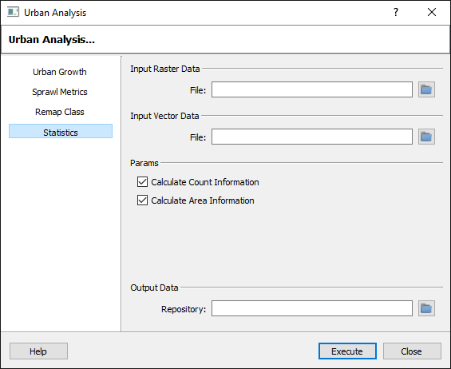
A interface do calculo de estatísticas é apresentada abaixo:
- Input Raster Data
  - File: Arquivo utilizado como imagem de entrada do processo.
- Parameters
  - Calculate Count Information: habilita o calculo da contagem.
  - Calculate Area Information: habilita o calculo da área.
- Output Data
  - Repository: Definição da localização e nome do dado de saída.

Próximas Atividades
- Finalização da implementação dos algoritmos de métricas.
- Definição da interface para o calculo das métricas.
- Criação de um documento de utilização da aplicação.

São José dos Campos, agosto de 2016

